Обеспечение безопасных условий труда программиста при разработке мобильного приложения для чтения иностранных книг

Целью дипломного проекта является разработка веб-сервиса для бронирования отелей, предоставляющего пользователям возможность поиска, сравнения и резервирования жилья в режиме онлайн. Сервис создается с использованием современных технологий: клиентская часть реализуется на React, серверная — на Express.js, а для хранения данных применяется реляционная СУБД MySQL. В процессе разработки важно обеспечить безопасные условия труда программиста, минимизируя воздействие вредных факторов, таких как электростатические поля и зрительное утомление.

В настоящем разделе рассмотрены ключевые аспекты охраны труда, направленные на сохранение здоровья разработчика и повышение эффективности рабочего процесса.

Современная IT-индустрия предполагает длительную работу за компьютером, что сопряжено с рисками для физического и психического здоровья. Основными вредными факторами являются:

* Воздействие электростатических полей от электронной техники.
* Зрительное утомление из-за постоянной фокусировки на экране.

Для нейтрализации этих рисков разработан комплекс организационных и технических мер, соответствующих требованиям ГОСТ и СанПиН.

Электростатические поля, генерируемые компьютерной техникой, могут вызывать головные боли, повышенную утомляемость и раздражение слизистых оболочек. Для минимизации их воздействия применяются следующие меры:

Использование антистатических материалов. Рабочий стол программиста покрывается токопроводящими материалами, например, специальными ковриками с углеродным напылением, которые отводят статическое электричество. Напольные покрытия в помещении должны быть выполнены из материалов с низким удельным сопротивлением (линолеум с антистатическими свойствами, токорассеивающие ковролины) [2].

Ионизация воздуха. Установка ионизаторов в рабочей зоне снижает концентрацию заряженных частиц. Рекомендуется использовать устройства с регулируемой интенсивностью ионизации, размещая их на расстоянии 1–2 метров от рабочего места.

Контроль влажности воздуха. Поддержание относительной влажности в диапазоне 40–60% предотвращает накопление статического заряда. Для этого применяются увлажнители с функцией автоматического поддержания уровня влажности, а также системы климат-контроля.

Заземление оборудования. Все электронные устройства (системные блоки, мониторы, периферия) подключаются к заземленной электрической сети через розетки с контуром заземления. Дополнительно используется экранирование кабелей и корпусов техники.

Регулярная влажная уборка. Поверхности столов, полок и техники протираются антистатическими салфетками, что снижает накопление пыли — основного проводника статического электричества.

По данным исследований, более 70% программистов испытывают зрительное утомление к концу рабочего дня. Для профилактики нарушений зрения реализуются следующие меры:

Оптимизация параметров монитора.

Экран располагается на расстоянии 50–70 см от глаз, верхний край — на уровне линии взгляда.

Яркость настраивается в соответствии с освещением: при искусственном свете — 100–150 кд/м², при естественном — 200–300 кд/м².[4]

Контрастность устанавливается в соотношении 10:1 для текста и фона.

Частота обновления экрана — не менее 60 Гц для исключения мерцания [1].

Использование программных средств защиты зрения.

Применение приложений, регулирующих цветовую температуру экрана (например, f.lux или Night Shift). В вечернее время температура снижается до 2700–3000 K для уменьшения воздействия синего спектра.[3]

Активация режима «темной темы» в IDE и браузерах для снижения контрастности.

Организация режима труда и отдыха.

Каждый час непрерывной работы сопровождается 10-минутным перерывом. В это время выполняются упражнения для глаз в соответствии с рисунком 1.

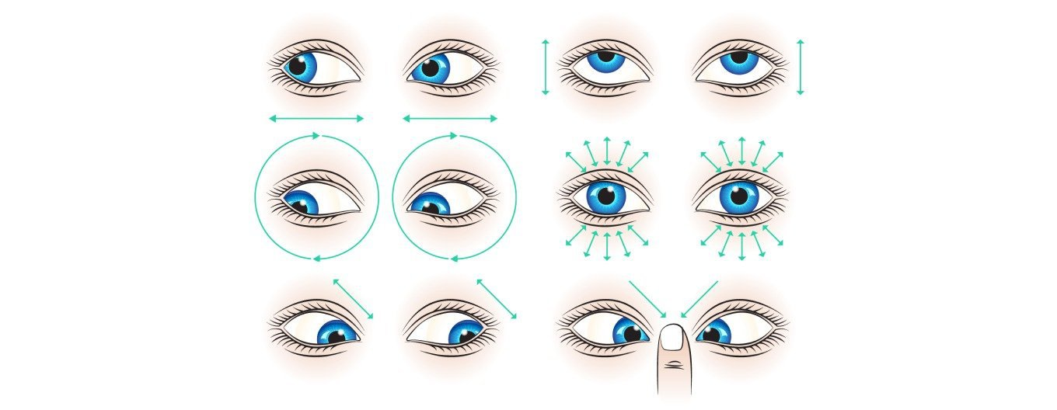

Рисунок 1 – Гимнастика для глаз

Фокусировка на удаленном объекте (5–6 метров) в течение 20 секунд.

Круговые движения глазами по часовой и против часовой стрелки.

Легкий массаж век круговыми движениями.

Для снижения нагрузки на аккомодацию глаз рекомендуется использование мониторов с диагональю не менее 24 дюймов и разрешением Full HD.

Освещение рабочего места.

Естественный свет должен падать сбоку от рабочего места, исключая блики на экране.

Искусственное освещение обеспечивается рассеянными источниками света (светодиодные панели, потолочные светильники) с интенсивностью 500–750 люкс. Настольные лампы с регулируемой яркостью дополняют общее освещение, но не создают контрастных теней [5].

Соблюдение перечисленных мер обеспечивает безопасные условия труда программиста, снижает риск профессиональных заболеваний и повышает продуктивность разработки. Регулярный контроль параметров рабочей среды, соблюдение режима труда и использование сертифицированного оборудования — ключевые элементы системы охраны труда в IT-сфере.

СПИСОК ИСТОЧНИКОВ

1. ГОСТ Р 50923-96. Дисплеи. Рабочее место оператора. Общие эргономические требования и требования к производственной среде. Методы измерения. – Введ. 01.07.1997. – Москва: Стандартинформ, 2008. – 12 с.
2. СП 2.2.3670-20. Санитарно-эпидемиологические требования к условиям труда [Электронный ресурс]: утв. Гл. гос. санитар. врачом РФ 02.12.2020 – Введ. 01.01.2021 // «Кодекс: справ.-правовая система».
3. ГОСТ Р 50948-2001. Средства отображения информации индивидуального пользования. Общие эргономические требования и требования безопасности. – Введ. 01.07.2002 – Москва: Госстандарт России, 2001. – 284 с.
4. ГОСТ 24940-96. Здания и сооружения. Методы измерения освещенности. – Введ. 01.07.1997 – Москва: Стандартинформ, 1996. – 10 с.
5. СанПиН 2.2.4.3359-16 «Санитарно-эпидемиологические требования к физическим факторам на рабочих местах». – Введ. 01.01.2017. – Москва: Роспотребнадзор, 2016. – 34 с.